Отчет по лабораторной работе №4

Дисциплина: Архитектура компьютера

Ощепков Дмитрий Владимирович

Содержание

# 1 Цель работы

Целью работы является освоение процедуры оформления отчетов с помощью легковесного языка разметки Markdown.

#Установка Tex Live

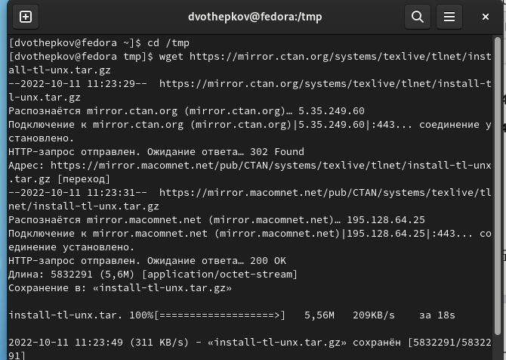

Рис. 1: На странице официального сайта TeX Live https://www.tug.org/texlive/acqu ire-netinstall.html скачал архив install-tl-unx.tar.gz через терминал

Рис. 2: Распаковал архив

Рис. 2: Распаковал архив

Рис. 3: Перешел в архив

Рис. 3: Перешел в архив

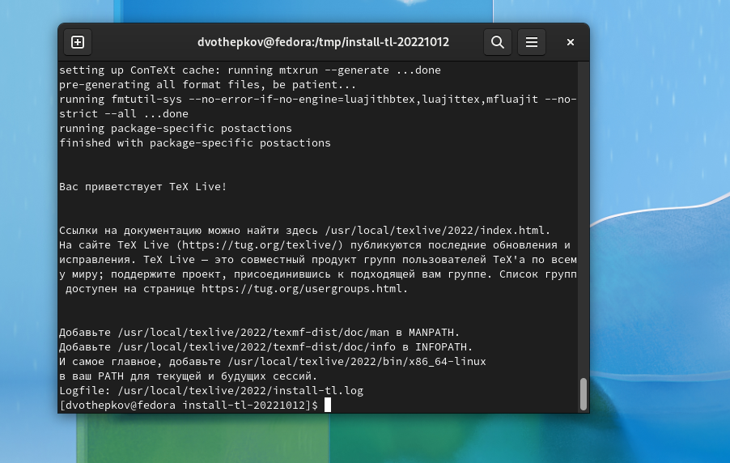

Рис. 4: Запустил скрипт установки командой и дождался окончания установки

Рис. 5: Добавил /usr/local/texlive/2022/bin/x86_64-linux в мой PATH для текущей и будущих сессий

Рис. 5: Добавил /usr/local/texlive/2022/bin/x86\_64-linux в мой PATH для текущей и будущих сессий

# 2 Установка Pandoc и Pandoc-crossref

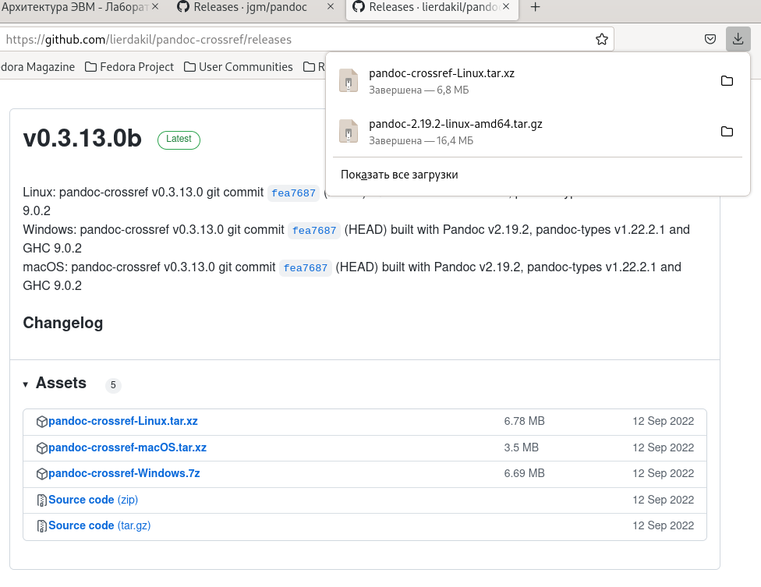

Рис. 6: Почему-то через терминал не распознавались ссылки, поэтому я сам все через сайт скачал

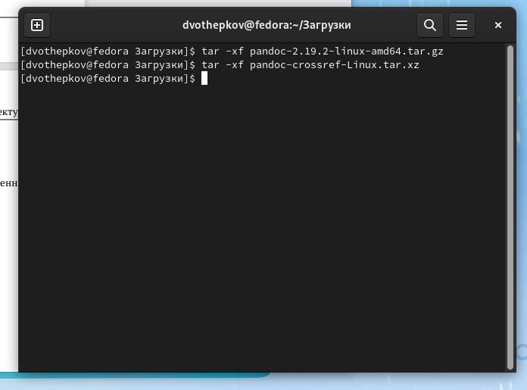

Рис. 7: Распаковал скачанные файлы, но перед эти перешел в каталог загрузок

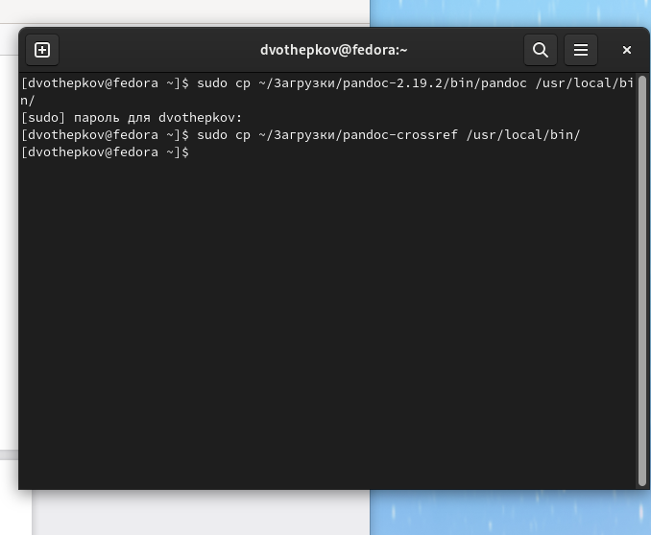

Рис. 8: Скопировал необходимые файлы в нужную папку.

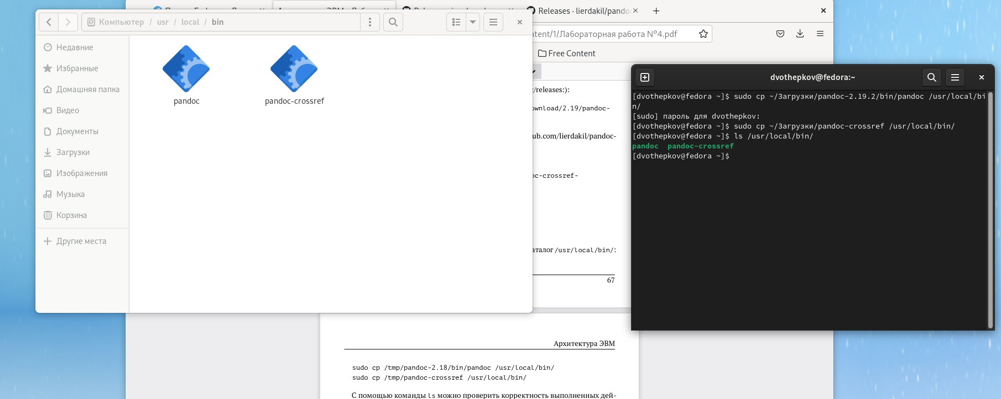

Рис. 9: Совершая все действия, мониторил корректность выполнения действий через меню, вызванное командой nautilus, также проверил верность выполненных заданий командой ls, все на своем месте.

# 3 Выводы

Здесь кратко описываются итоги проделанной работы.